Bogotá, 25 mayo de 2020

Señores
UNIVERSIDAD JORGE TADEO LOZANO
EMISORA HJUT 106 F.M.

El suscrito Carlos Alberto Polo Tovar, identificado, como aparece al pie de mi firma, por medio de la presente me permito manifestar que autorizo a la universidad Jorge Tadeo Lozano y su biblioteca para que incluya el audio con los poemas (Canto nocturno, Mabrú, Por que escribo.) de mi autoría en su repositorio, con el fin de construir una fonoteca que será puesta al servicio de los estudiantes, así como para que, una vez superada la etapa de cuarentena, sean divulgados por la emisora de la universidad HJUT 106 F.M. (especializada en música clásica).

La Universidad, la Biblioteca y la emisora agradecen su colaboración para la cesión de los poemas para este proyecto.

Atentamente,

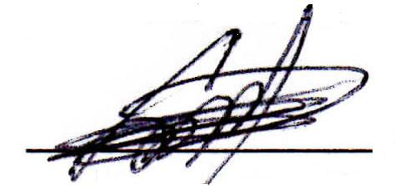

……………………………………….
No de identificación
72.200.843 de Barranquilla

